Phần 1: Nguy cơ kỹ thuật khi Presentation Tier gọi thẳng SQL Database
Việc ứng dụng di động (Presentation Tier) kết nối và thực thi trực tiếp câu lệnh SQL xuống cơ sở dữ liệu làm lộ thông tin kết nối và cấu trúc bảng (schema) qua dịch ngược mã nguồn (reverse engineering), dẫn đến nguy cơ nghiêm trọng về SQL Injection và thao túng dữ liệu trái phép. Ngoài ra, thiết kế này phá vỡ tính đóng gói của hệ thống, bỏ qua hoàn toàn các quy tắc kiểm tra logic nghiệp vụ tập trung (kiểm tra GPS, đối soát COD, ghi log kiểm toán) và khiến ứng dụng khó bảo trì, mở rộng.

Phần 2: Thiết kế Sequence Diagram chuẩn 3 tầng kèm Alternative Flow
Dưới đây là cấu trúc các đối tượng và luồng tương tác chuẩn 3 tầng để dựng trên draw.io:
- Tác nhân & Các thành phần tham gia (Lifelines):
  - Tài xế (Actor)
  - Presentation Tier: ShipperApp
  - Business Logic Tier: DeliveryController / DeliveryService
  - Data Tier: PackageRepository (Database)

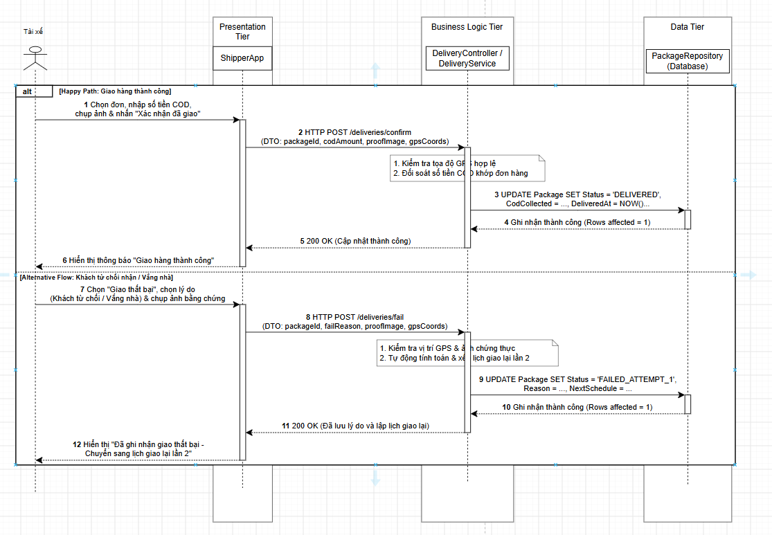

Phần 3: Đặc tả Use Case UC-DELIVERY-01
- Mã Use Case: UC-DELIVERY-01
- Tên Use Case: Cập nhật kết quả giao hàng chặng cuối

1. Actor
- Tài xế giao hàng (Shipper).

2. Pre-condition (Điều kiện tiên quyết)
- Tài xế đã đăng nhập thành công vào ứng dụng ShipperApp.
- Bưu kiện đang ở trạng thái IN_TRANSIT (Đang giao hàng) và được phân công đúng cho tài xế hiện tại.
- Thiết bị di động đã bật định vị GPS và có kết nối mạng Internet.

3. Main Flow (Luồng sự kiện chính - Giao hàng thành công)
- Tài xế chọn đơn hàng cần giao từ danh sách công việc trên ShipperApp.
- Hệ thống kiểm tra thông tin đơn hàng; nếu đơn hàng có yêu cầu thu hộ ($COD>0$), ShipperApp yêu cầu tài xế nhập số tiền mặt đã thu thực tế và chụp ảnh xác nhận giao hàng.
- Tài xế nhập đủ số tiền thu hộ, chụp ảnh chứng từ/kiện hàng và nhấn nút "Xác nhận đã giao hàng".
- ShipperApp thu thập tọa độ GPS hiện tại, đóng gói toàn bộ dữ liệu vào DeliveryDTO và gửi yêu cầu HTTP POST /deliveries/confirm đến DeliveryController / DeliveryService.
- DeliveryService tiếp nhận và thực thi kiểm tra nghiệp vụ:
  - Đối chiếu tọa độ GPS gửi lên xem có nằm trong bán kính cho phép quanh địa chỉ giao hàng hay không.
  - Xác minh số tiền COD đã nhập khớp với số tiền COD cần thu trên đơn.
- DeliveryService gọi PackageRepository cập nhật trạng thái đơn hàng thành DELIVERED, lưu số tiền COD đã thu, đường dẫn ảnh chứng từ và thời gian giao hàng.
- PackageRepository thực thi lưu trữ dữ liệu vào hệ quản trị CSDL và phản hồi thành công về cho DeliveryService.
- DeliveryService phản hồi mã trạng thái 200 OK về cho ShipperApp.
- ShipperApp hiển thị thông báo: "Giao hàng thành công" và loại bỏ đơn hàng khỏi danh sách cần phát.

4. Post-condition (Điều kiện sau khi thực hiện)
- Trạng thái đơn hàng trong cơ sở dữ liệu được cập nhật thành DELIVERED.
- Số tiền COD thu hộ được ghi nhận vào tài khoản công nợ của tài xế trên hệ thống.
- Lịch sử giao hàng, tọa độ GPS, ảnh biên nhận và thời gian hoàn tất được lưu trữ đầy đủ phục vụ đối soát và kiểm toán.

